2 - Émettre, recevoir et transférer des appels

2.3 – Transférer des appels à partir de votre téléphone IP

**Comment faire un transfert d’appel aveugle ou supervisé avec un téléphone Cisco : 7940 / 7941 / 7960 / 7961.**

Dans cet exemple nous montrerons comment effectuer un transfert aveugle et supervisé en utilisant un téléphone Cisco 7961.

Cette procédure est la **même** pour les Cisco 7940, 7941, 7960 et 7961.

**Note :** Un transfert aveugle est un transfert vers un autre poste sans pré-établir d’appel entre le premier destinataire et le destinataire final. L’appel est transféré à l’aveugle au destinataire final. En comparaison, un transfert supervisé est un transfert où, avant d’être transféré au destinataire final, l’appel sera mis en attente et un second appel sera établi pour confirmer si le destinataire final souhaite prendre l’appel ou non.

**Méthode de transfert aveugle**

**[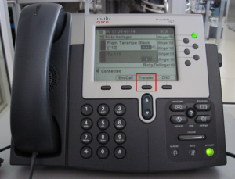](https://www.3cx.fr/wp-content/uploads/sites/20/Cisco-7961-0071.png)**

* Appuyez sur le bouton “**Answer**” pour répondre à un appel entrant.
* Appuyez sur le bouton “**Transfer**”.
* Composez le numéro de poste de la personne chez qui vous voulez transférer l’appel et appuyez sur “**Dial**”.
* Appuyez sur le bouton “**Transfer**”.

L’appel est transféré vers le poste spécifié.

**Méthode de transfert supervisé**

* Appuyez sur le bouton “**Answer**” pour répondre à un appel entrant.
* Appuyez sur le bouton “**Transfer**”.
* Composez le numéro de poste de la personne chez qui vous voulez transférer l’appel et appuyez sur “**Dial**”.
* Le destinataire de l’appel répond et accepte de prendre l’appel.
* Appuyez sur le bouton “**Transfer**”

L’appelant et le destinataire de l’appel sont maintenant connectés.